Мастерилка «Пасхальная поделка»
Мастерить поделки к Пасхе своими руками в нашей библиотеке уже стало традицией. Накануне светлого и радостного праздника в библиотеке собрались ребята, посещающие кружок «Мастерилка», на творческое занятие «Пасхальная поделка».
В своих работах мальчишки и девчонки использовали самые простые материалы: белый картон, гуашь и кисточки. У детей получились красочные и неповторимые подставки под яйца или конфеты, которые станут прекрасным украшением праздничного стола в этот светлый праздник.
В ходе мероприятия ребята услышали о народных традициях и обычаях этого праздника и его историю.

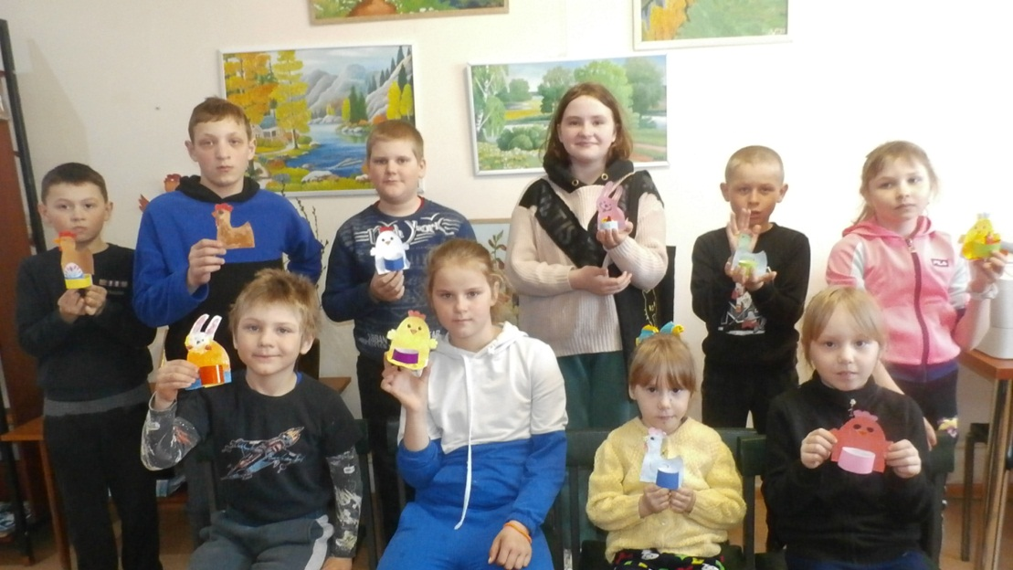

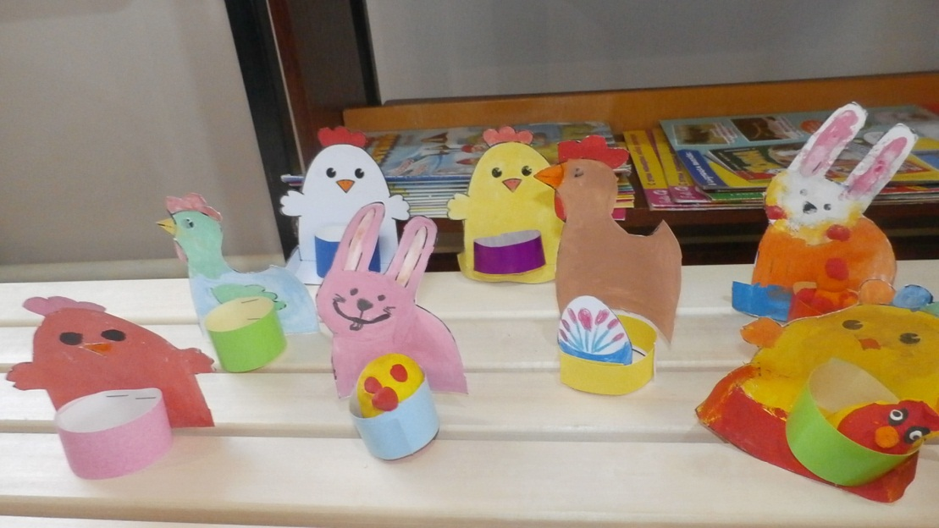

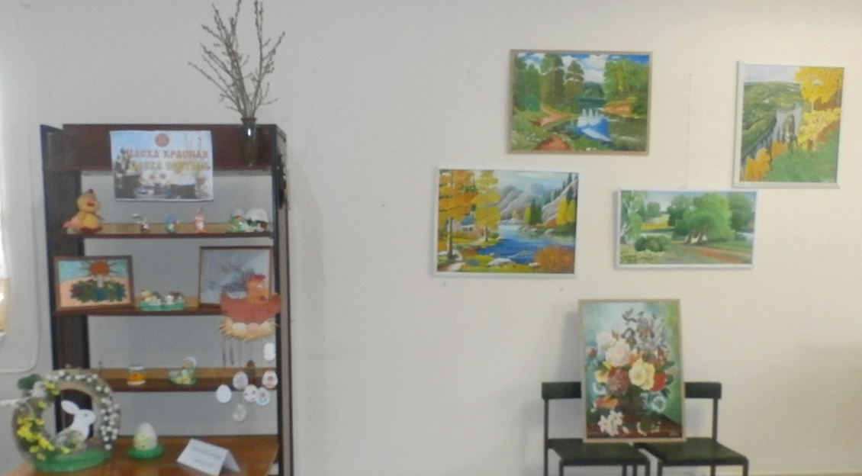

На творческой выставке «Пасха светлая! Пасха Красная!» представлены работы проживающих ПНИ и жителей нашего поселка.

